Лабораторная работа №1
Полином Лагранжа
Выполнил: Веригин Александр Михайлович
Вариант 21: y = x^2-lg(0.5x), [a,b] = 0.5, 1.0
x* = 0.92, x** = 0.53, x*** = 0.98, x**** = 0.77

Вычисляем интерполяционный многочлен Лагранжа:
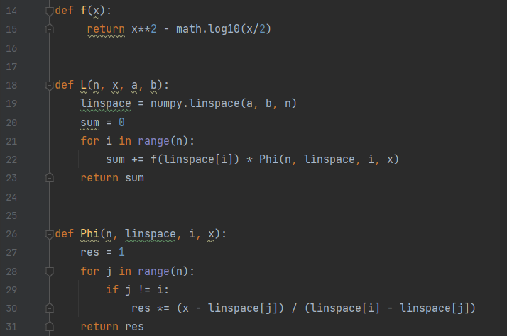

Найдём ошибки:
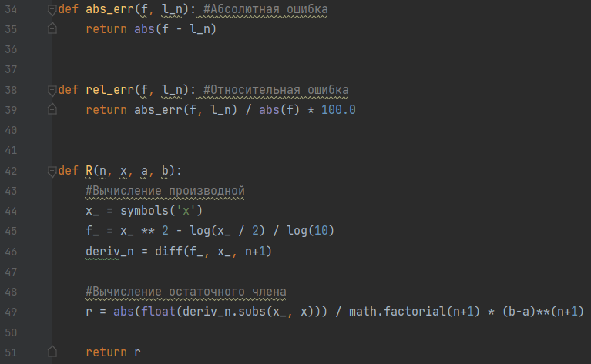

Построим таблицу для каждого x i-го по заданным n:
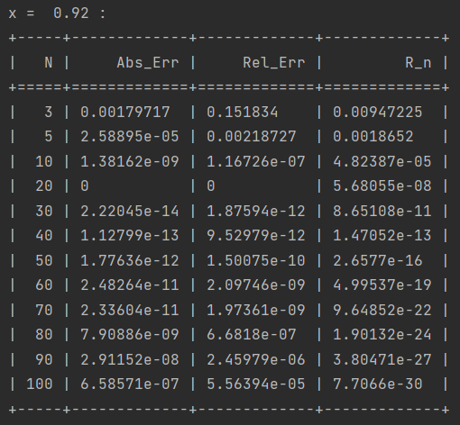
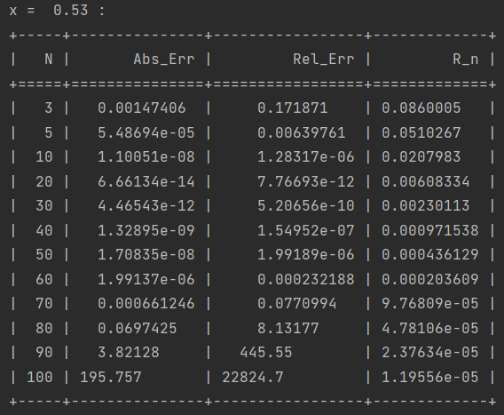

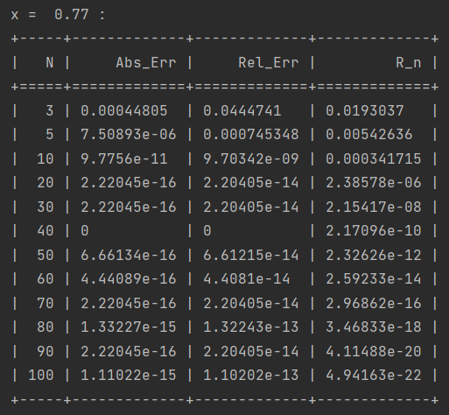
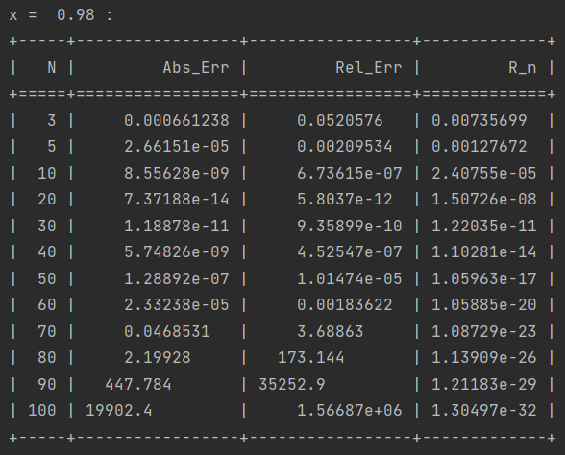

В таблицах появляются нули — точка разбиения совпала со значением узла.

Построим графики зависимости f(n), r(n):
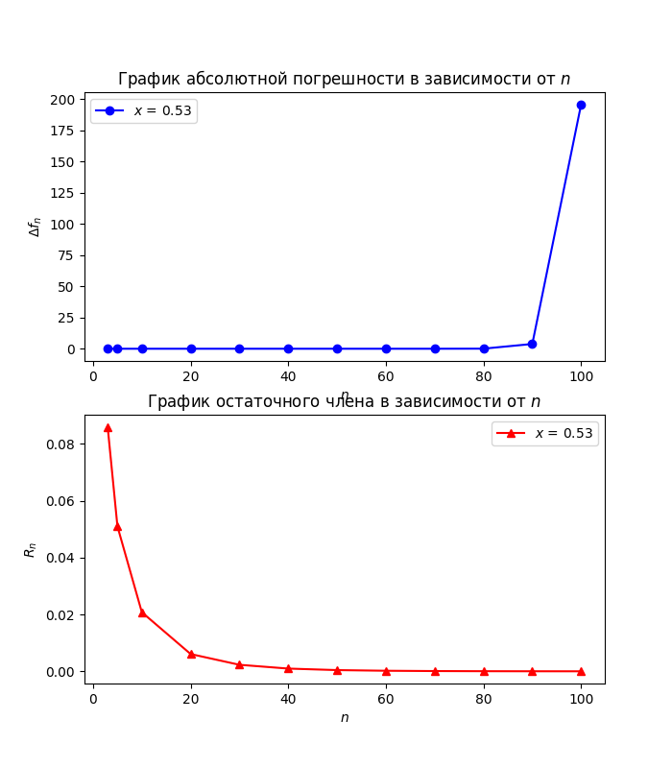
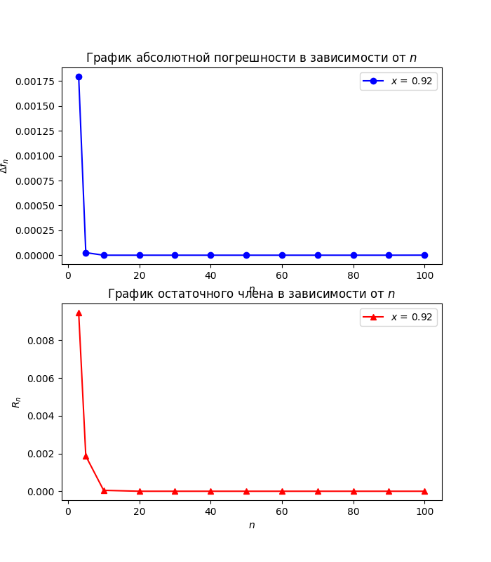

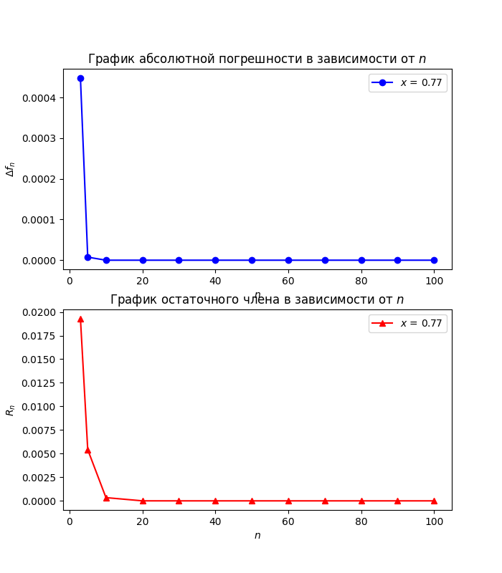
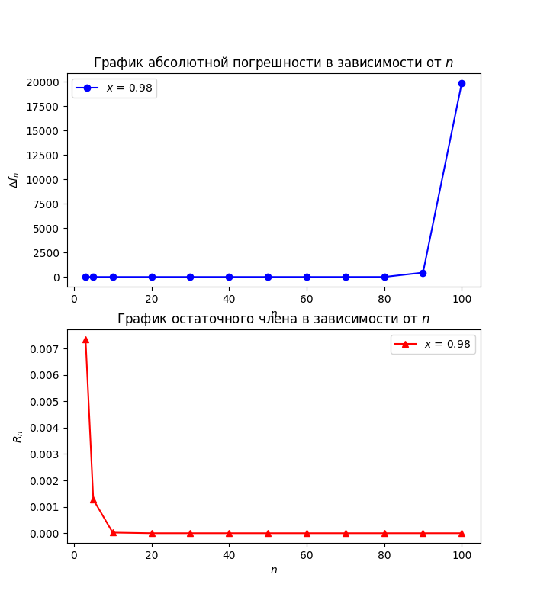
Абсолютная погрешность принимает большие значения у границ интервала
[a, b]

